СЕМЬЯ 1  Есения, 2013 г.р.  Цвет волос Светло-русые  Цвет глаз Зеленый  Особенности характера  Девочка общительная, доброжелательная. С новыми людьми быстро находит общий язык. В отношениях со сверстниками чувствует себя комфортно. В мероприятиях, подвижных играх, развлечениях- участвует охотно, проявляет интерес к рисованию, настольным играм.  https://changeonelife.ru/videoprofiles/yeseniya-i-respublika-tatarstan/ | 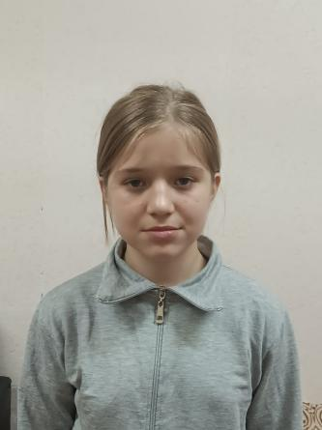
СЕМЬЯ 1  Софья, 2014 г.р.  Цвет волос Темно-русые  Цвет глаз Карий  Особенности характера  Девочка любит заниматься раскраской, смотреть мультфильмы. Общительная, доброжелательная, подвижная. Любит активные игры.  https://changeonelife.ru/videoprofiles/sofya-i-respublika-tatarstan/ | 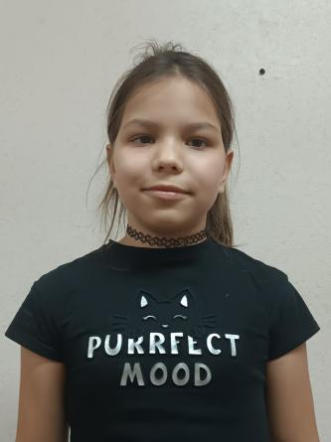
Риана, 2014 г.р.  Цвет волос Светлые  Цвет глаз Серый  Особенности характера Жизнерадостная, отзывчивая, открытая. С окружающими доброжелательная, легко идет на контакт, добрая. На занятиях усидчивая, внимательная, при помощи взрослого - включается в работу, меняет вид деятельности. Подвижная, любит активные игры. Старательная. Целеустремленная. | 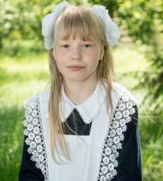
СЕМЬЯ 2  Риналь, 2016 г.р.  Цвет волос Рыжие  Цвет глаз Зеленый  Особенности характера Активен в физических играх и спорте. Часто проявляется любознательность, желание узнавать мир. Нравится лепить из пластилина. | 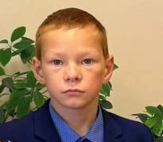
СЕМЬЯ 2  Риана, 2018 г.р.  Цвет волос Русые  Цвет глаз Карий  Особенности характера Ребенок веселый, активный, добрый, ласковый. Легко адаптируется к новым ситуациям. Активно участвует в жизнедеятельности школы. | 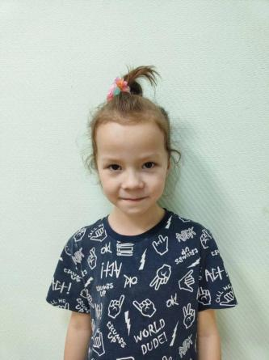
СЕМЬЯ 2  Арина, 2023 г.р.  Цвет волос Русые  Цвет глаз Голубой  Особенности характера Девочка очень улыбчивая и ласковая. Любит внимание и ласку со стороны взрослых. Любознательна, исследует окружающий мир. | 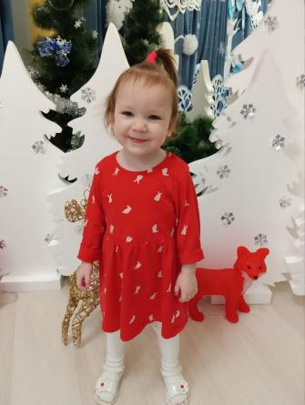
СЕМЬЯ 3  Аяз, 2017 г.р.  Цвет волос Рыжие  Цвет глаз Голубой  Особенности характера Общителен, подвижен, активен. Усидчив, настойчив, к критическим замечаниям относится внимательно, старается исправлять недостатки. Уровень самооценки высокий. | 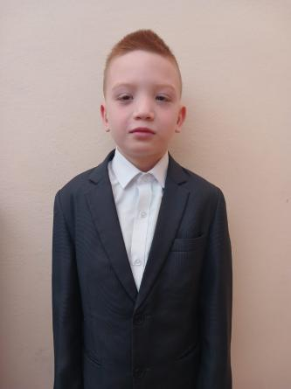
СЕМЬЯ 3  Ринат, 2015 г.р.  Цвет волос Темные  Цвет глаз Карий  Особенности характера Общителен, внешне спокоен. Активен, уровень самооценки средний. Отличается высокой коммуникабельностью, высокой адаптацией в новой жизненной ситуации, усидчив. | 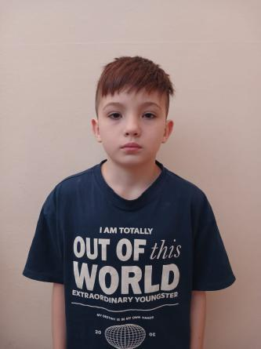
СЕМЬЯ 3  Тимур, 2010 г.р.  Цвет волос Рыжие  Цвет глаз Карий  Особенности характера Любознателен, спокоен. Общение выборочное, осторожное. Словарный запас богатый, речь грамотная. | 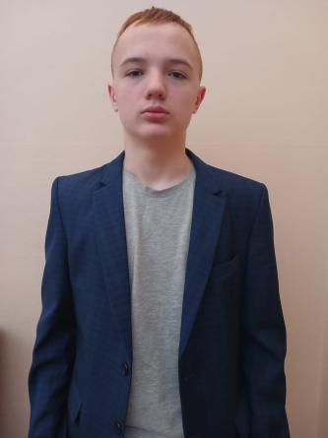
Константин, 2015 г.р.  Цвет волос Светло-русые  Цвет глаз Зеленый  Особенности характера Мальчик открытый, дружелюбный. Любит подвижные игры, слушать музыку. Уважительно относится к старшим, ответственно относится к поручениям. | 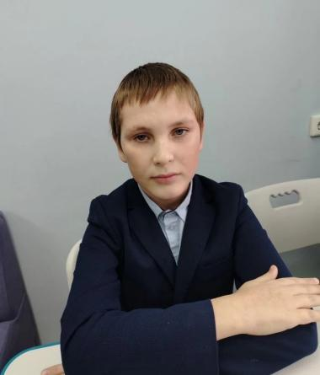
Тимур, 2015 г.р.  Цвет волос Темно-русые  Цвет глаз Зеленый  Особенности характера Мальчик спокойный, добрый, отзывчивый. Коммуникабельный, имеет много друзей. Любит рисовать и петь. | 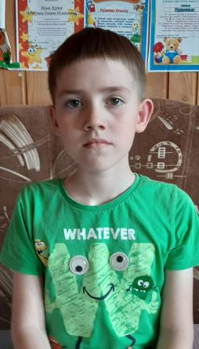
СЕМЬЯ 4  Никита, 2021 г.р.  Цвет волос Темно-русые  Цвет глаз Карий  Особенности характера Общительный мальчик, легко идет на контакт со взрослыми и детьми. Любит рассматривать книжки, играть в подвижные игры. Любит слушать чтение книг. | 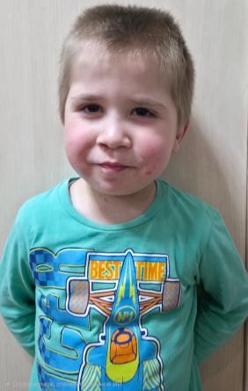
СЕМЬЯ 4  Радмир, 2022 г.р.  Цвет волос Русые  Цвет глаз Карий  Особенности характера Активный мальчик, нравится играть с машинками. Любит прыгать, бегать, скакать, играть в подвижные игры. Легко идет на контакт со взрослыми и детьми. | 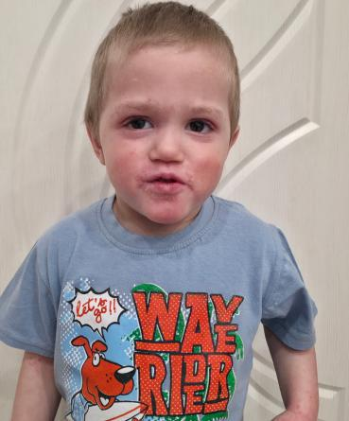
Равиля, 2010 г.р.  Цвет волос Черные  Цвет глаз Карий  Особенности характера  Несовершеннолетняя по характеру спокойная, дружелюбная девочка. В общении бывает замкнутой. любит играть в подвижные игры. Увлечений не имеет. Со старшими людьми, педагогами вежлива. Имеет друзей среди ровесников.  https://changeonelife.ru/videoprofiles/ravilya-i-respublika-tatarstan/ | 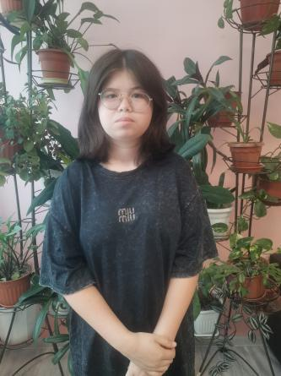
Алина, 2021 г.р.  Цвет волос Светло-русые  Цвет глаз Карий  Особенности характера Девочка спокойная, приветливая. На голос и ласковое общение реагирует хорошо, фокусирует внимание на крупных ярких предметах, гулит. Любит объятия и ласку со стороны взрослых. Улыбается при телесном контакте со взрослыми. Девочка эмоциональна и послушна. Любит играть с игрушками. Улыбается, когда слышит песни. | 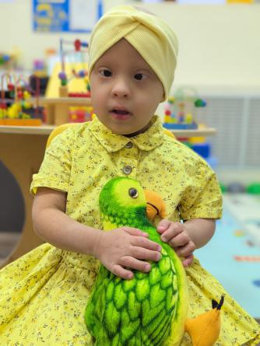
Егор, 2022 г.р.  Цвет волос Русые  Цвет глаз Серый  Особенности характера  Спокойный, послушный и ласковый ребенок. Очень открытый и общительный мальчик. Любит внимание и ласку взрослых. Любит яркие игрушки и яркие картинки в книжках. С легкостью идет на контакт. Любознательный, проявляет интерес к различным развлекательным и обучающим играм.  https://changeonelife.ru/videoprofiles/yegor-f-respublika-tatarstan/ | 